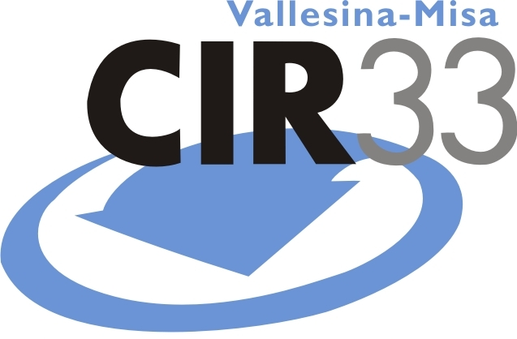

Consorzio Intercomunale “Vallesina – Misa”
Viale dell’Industria, 5
60035 Jesi (AN)
Tel. 0731.200969 – Fax 0731.221630
Web www.cir33.it – e-mail consorzio@cir33.it

Comunicato stampa del 25.05.2012

“Riusa in modo Superiore”: mostra d'arte riciclata a Moie di Maiolati Spontini presso la Biblioteca "eFFeMMe23 - La Fornace"
Fino al 16 giugno in mostra le opere dello scultore Adino Amagliani e delle scuole aderenti al progetto educativo del CIR33

Il CIR33, Consorzio Intercomunale “Vallesina-Misa”, ha ideato un progetto per le scuole secondarie del territorio finalizzato alla sensibilizzazione dei giovani verso le corrette pratiche del riuso e del recupero delle risorse.
Il progetto, spiega Matteo Giantomassi dell’Area comunicazione del CIR33, ha inteso mettere al servizio dell’ambiente la fantasia e lo spirito di iniziativa dei giovani, portandoli a fondere queste doti con un sempre più radicato interesse nei confronti dell’ecologia e della salvaguardia delle risorse. L’iniziativa ha previsto che ogni classe partecipante realizzasse, assecondando le proprie abilità e specializzazioni, un’“opera ecologica” a partire da materiale di recupero.
A conclusione del progetto, è stata allestita un’esposizione delle opere prodotte dalle scuole presso la Biblioteca “EFFEMME23 La Fornace” di Moie di Maiolati Spontini. In mostra sono presenti abiti, elementi d’arredo, sculture, giochi, per un totale di circa 30 opere.
Durante la presentazione ufficiale della mostra, tenutasi il giorno 25 maggio alle ore 12 presso la Sala Informa Giovani della Biblioteca, le classi partecipanti hanno ricevuto, come riconoscimento per l’impegno dimostrato, una libreria di design in cartone riciclato. Durante la cerimonia di premiazione, i ragazzi autori delle opere e l’artista Adino Amagliani hanno illustrato le tecniche e i materiali utilizzati per la creazione dei propri lavori.
A complimentarsi con i ragazzi è intervenuto anche, Sandro Grizi, Assessore alla Cultura del Comune di Maiolati Spontini, che ha voluto sottolineare l’importanza e il valore della cultura come veicolo universale di buone pratiche e comportamenti virtuosi.
La mostra rimarrà aperta fino al 16 giugno, giornata conclusiva di “Rigererarte – Festival Internazionale dell’Arte con materiali di recupero”, promosso dal CIR33 e dall’Associazione Riciclato Circo Musicale.

